聖樂與宣教
********************************************************************

差傳心曲系列 (2)--差情尋 (詩歌集)
香港差傳事工聯會

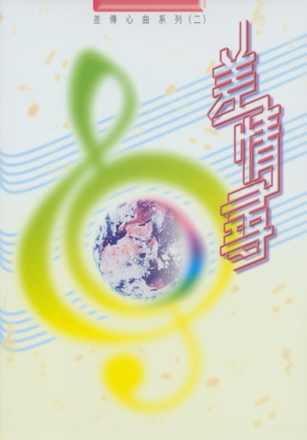 | 差傳心曲系列 (2)--差情尋 (詩歌集)
 | 出版者: | 香港差傳事工聯會（2003初版）
 | 主編及填詞: | 梁銳光
 | 零售價: | HK$48
詩歌與「差傳」究竟有何相干？詩歌不單帶領人到了主的面前，還帶給人們異象與激勵人們的心志，生命再度委身。這歌集除了詩歌曲譜外，還有相關之崇拜程序，方便眾肢體使用。
試聽伴奏音樂

《環球華人宣教學期刊》第十四期，2008年十月。

